Le petit bonhomme qui ramasse des cailloux

Sur la planète, une route. Sur la route, des cailloux, et un petit bonhomme.
Le petit bonhomme est haut comme trois pommes. Il porte un sac sur son dos, un chapeau pour le soleil, et de bonnes chaussures. Il va au gré de ses humeurs, sur le chemin de la vie.
Il marche chaque jour et suit sa route. Il avance, pas après pas.
Sur son chemin, de temps à autre, il ramasse des cailloux qu’il met dans son sac à dos.
Parfois il n’en voit qu’un, c’est alors facile pour lui de ne prendre que celui-là.
Parfois le choix se porte entre plusieurs cailloux. Le choix peut alors être évident, parce que la taille ou l’originalité du caillou font que ce sera celui-ci, et le petit bonhomme sait qu’il prend le bon caillou.
Parfois le choix est plus complexe. Il sait qu’il ne pourra ni en prendre plus d’un, au risque de déchirer son sac, ni faire marche arrière pour l’échanger. Il pourra juste redéposer un caillou trop lourd ou peu intéressant.
Alors il s’arrête. Regarde les cailloux. S’assoit même de temps à autre, sur le chemin, pour réfléchir. Il les pèse, les sous-pèse, les observe.
Si les cailloux se ressemblent trop, il en prend un au hasard.
Si l’un est cassé, il réfléchit pour savoir si cela vaut la peine de le réparer.
Parfois, un passant lui en conseille un. Il écoute. Puis réfléchit de nouveau.
Parfois, un cri d’amour lui propose un choix à faire, et il prend le caillou conseillé.
Parfois l’un des cailloux peut être si beau que le petit bonhomme aurait envie de ne prendre que celui-là, de jeter les autres pour admirer son beau caillou. Mais il sait qu’on ne construit rien avec un seul caillou. Et quelque chose dans son cœur lui dit de choisir l’autre. Alors il se lève et ramasse le caillou moins joli.
Ou le caillou est si brillant, que le petit bonhomme ne voit pas le plus terne à côté. C’est alors qu’il se penche pour prendre le brillant, quand sa main se pose sur l’autre, qu’il finit par mettre dans son sac à dos.
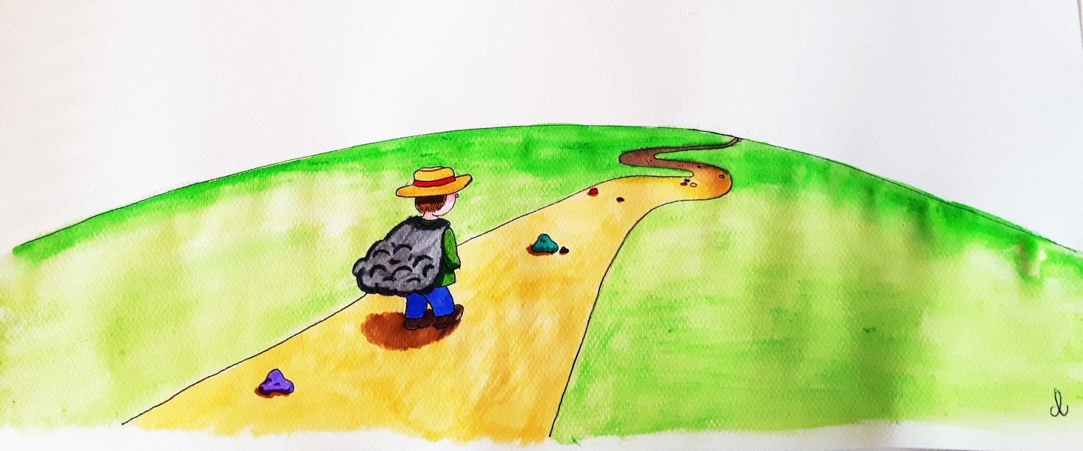
Parfois il a un objectif précis et ramasse le caillou en fonction. Et parfois il ne sait pas encore, en marchant, à quoi cela lui servira. Construire un chemin si la route est infranchissable ? Bâtir une petite maison pour autrui ? Se construire un palais ?
Il sait que chacun de ces cailloux a son importance. Et il les ramasse selon son objectif, selon cœur, ou par amour. Puis il repart. Il sait que chacun de ces cailloux aura son utilité le moment venu.

